附件2
课程替代申请、学生成绩学分认定申请操作指南
一、校内课程替代申请
1.学生通过学校官网的“统一门户”验证身份后，进入“教务系统”网页。
2.报名申请—校内课程替代申请—申请，选择替代课程（已修课程）—被替代课程，写明满足条件后，确定后完成申请。
3.已经提交的申请可申请页面选择“撤销申请”。
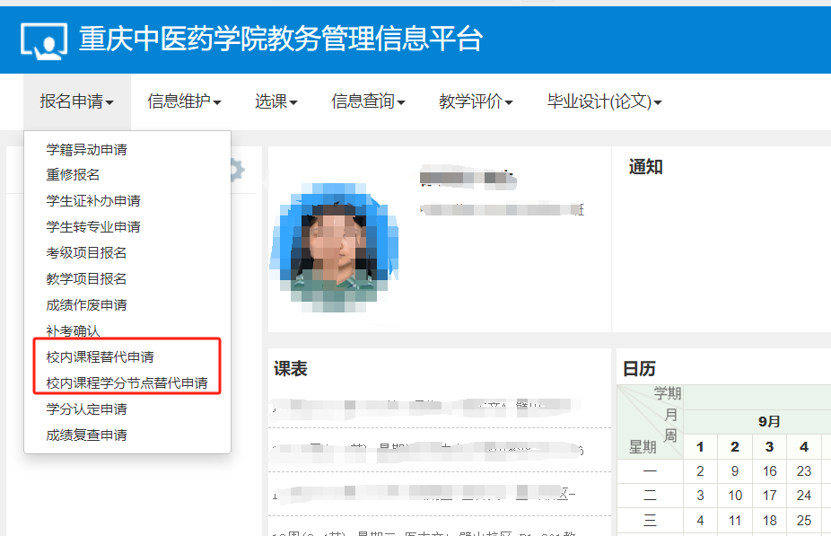
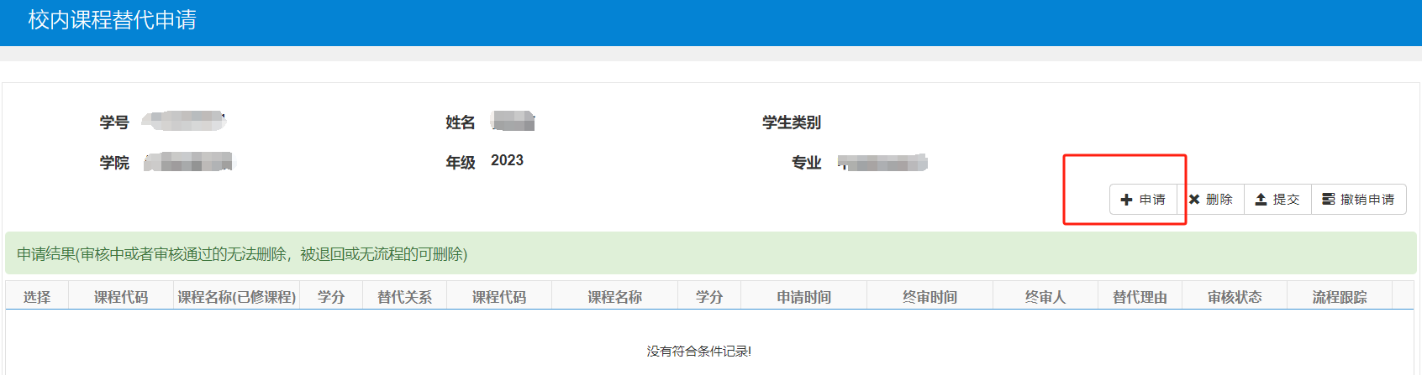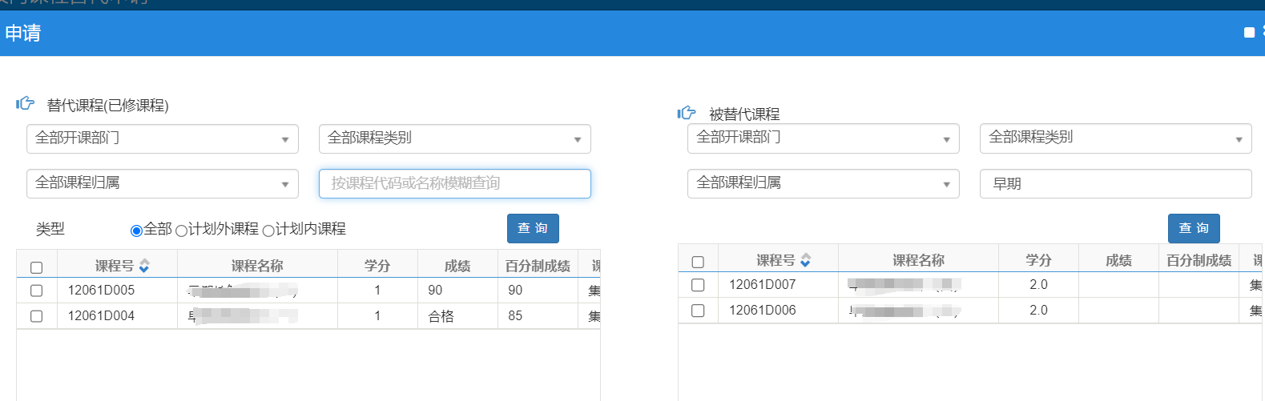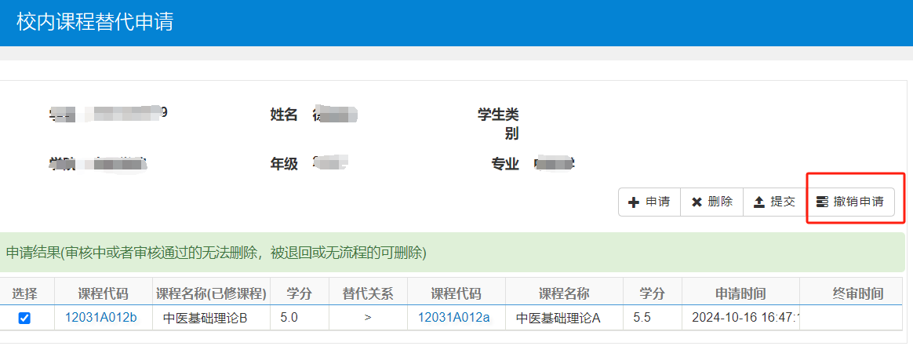

二、学分认定申请
1.学生通过学校官网的“统一门户”验证身份后，进入“教务系统”网页。
2.报名申请—学生成绩学分认定申请—申请，进入申请界面，填写相关满足条件信息后，选中课程信息前的“☑”，点击【确定】按钮，完成对学分认定的申请。
（1）添加校外课程：请填写原年级学生成绩单中已修课程情况；
（2）选择校内课程：请“从教学执行计划课程中选择课程”选中相同或相似的已修必修课程和限选课程；从“课程库选择其他课程”中选择对应课程分类相似的公共选修课。
3.已经提交的申请不可“撤销申请”。
